**РОССИЙСКИЙ УНИВЕРСИТЕТ ДРУЖБЫ НАРОДОВ**

Факультет физико-математических и естественных наук

Кафедра прикладной информатики и теории вероятностей

**Отчет по лабораторной работе №3**

**Тема:**

Markdown

Выполнил

Студент группы НПИ 02-20

Студенческий билет №1032201749

Малыхин М. Д.

Москва 2021

**Структура:**

1. Цель
2. Ход работы
3. Вывод

**Цель:**

Научиться оформлять отчёты с помощью легковесного языка разметки Markdown.

**Ход работы:**

1. **Скриншоты отчета лабораторной работы №2, сделанные в формате markdown**

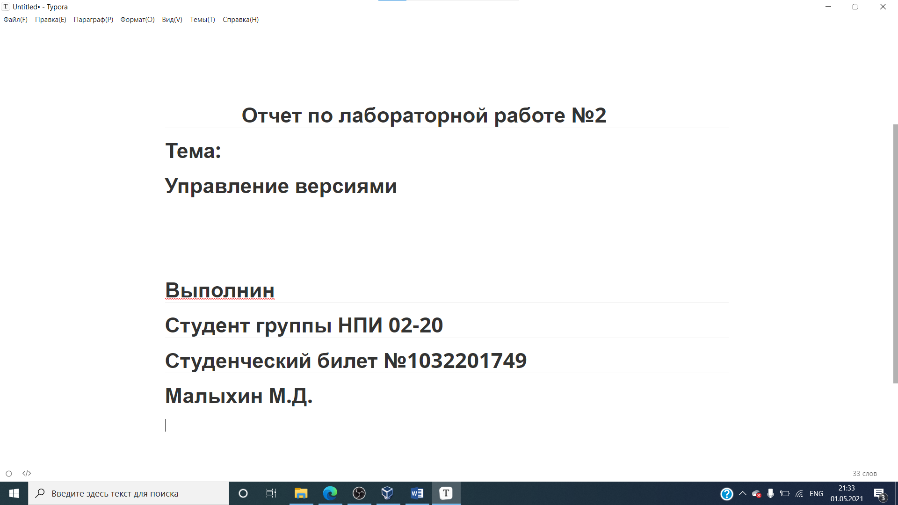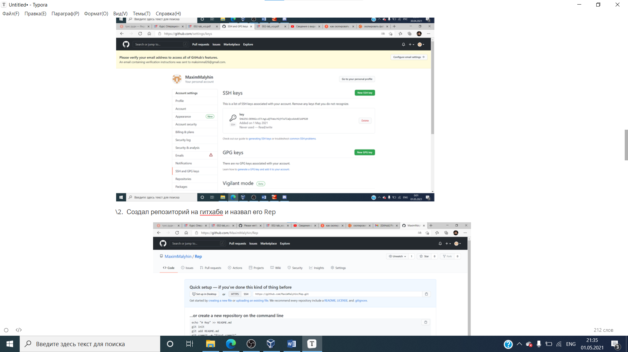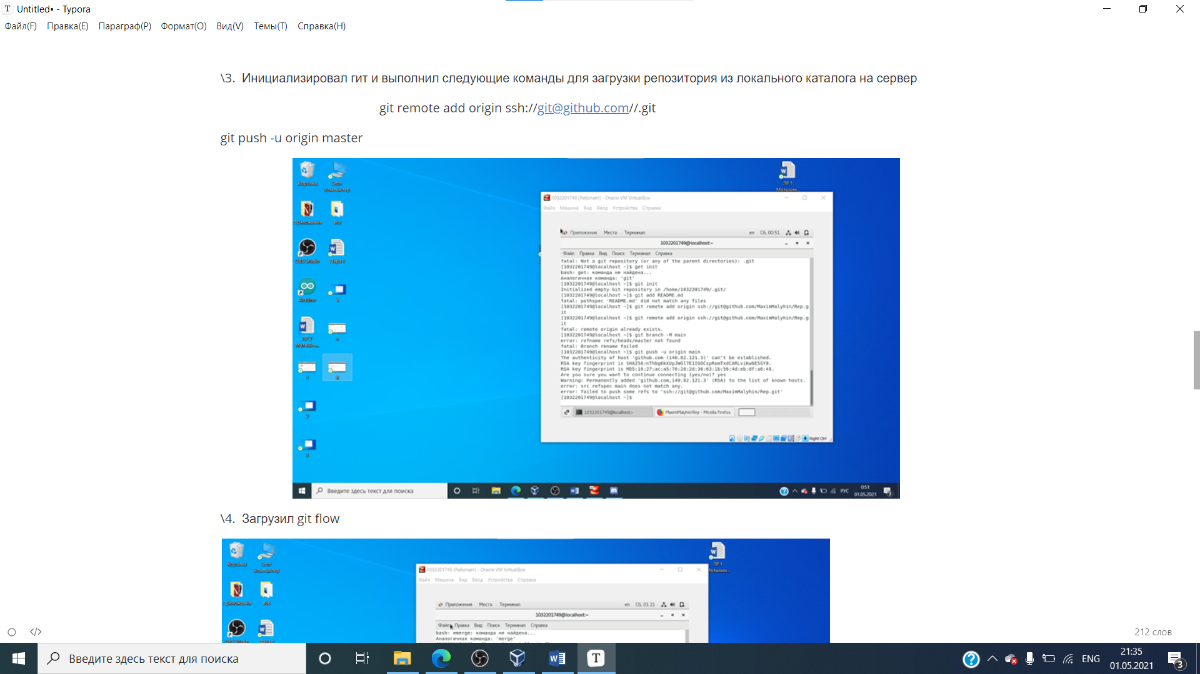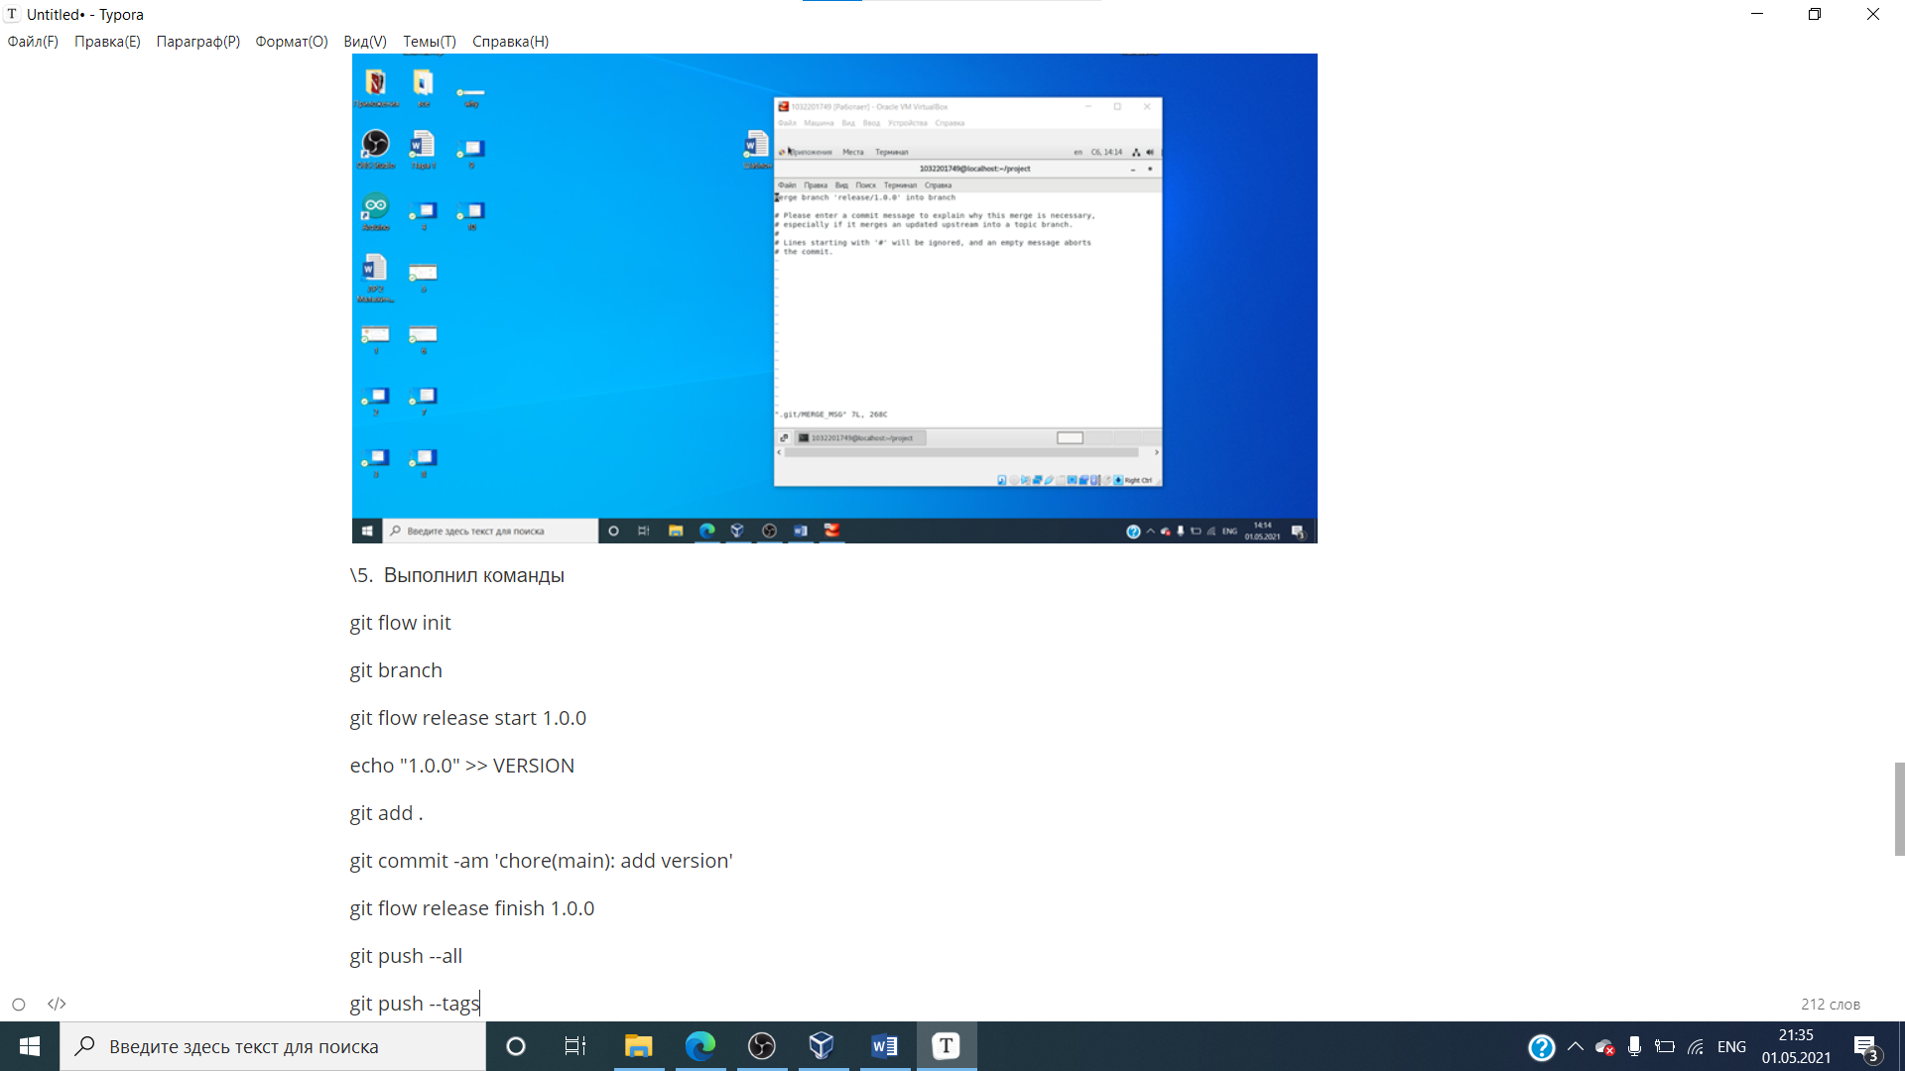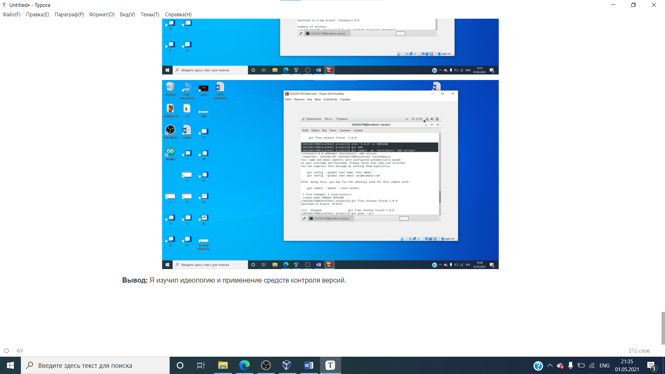

**Вывод:** Я научился оформлять отчёты с помощью легковесного языка разметки Markdown.